Verkeersbesluit: Instellen van een gelegenheid voor het onmiddellijk laden en lossen van goederen t.b.v. Stichting Oké Roerdalen gelegen aan de Streekelsweg 6, Posterholt
Gem.reg.nr. Z23-037211

Specialist Verkeer G. Brings
BURGEMEESTER EN WETHOUDERS VAN ROERDALEN
Gelet op:
De bepalingen in de Wegenverkeerswet 1994, het Reglement Verkeersregels en Verkeerstekens 1990, het Besluit Administratieve Bepalingen inzake het Wegverkeer (BABW) en de Algemene wet bestuursrecht; -
Overwegende:
Op grond van artikel 15, eerste lid, van de Wegenverkeerswet 1994 moet een verkeersbesluit worden genomen voor de plaatsing of verwijdering van de in artikel 12 van het Besluit administratieve bepalingen inzake het wegverkeer genoemde verkeerstekens, alsmede voor de onderborden voor zover daardoor een gebod of verbod ontstaat of wordt gewijzigd.
Uit het oogpunt van:
Het verzekeren van de veiligheid op de wegen;
Het beschermen van de weggebruikers en passagiers ;
Het in stand houden van de weg en het waarborgen van de bruikbaarheid daarvan;
Het zoveel mogelijk waarborgen van de vrijheid van het verkeer.
Is het gewenst om
Een laad- en losplaats te realiseren voor Stichting Oké Roerdalen in de directe omgeving van het Streekelsweg 6 in Posterholt.
Motivering
Het laden en lossen is niet gereguleerd. Dit betekent dat diverse chauffeurs hun bestelauto’s niet in de directe nabijheid van Stichting Oké Roerdalen kunnen parkeren. Ze moeten nu vaak met zware goederen en meubels grotere afstanden afleggen. Dit is voor de chauffeurs ondoenlijk en daarom parkeren ze de bestelauto’s op de rijbaan voor Streekelsweg huisnummer 6 en blokkeren hierdoor de straat. Dit gedrag is vanuit de verkeersveiligheid en bereikbaarheid niet gewenst. Daarom wijzen wij een plaats aan waar parkeren geen overlast oplevert voor bezoekers van Stichting Oké Roerdalen en omwonenden en waar de bedrijven hun laad- en loswerkzaamheden goed kunnen uitvoeren.
Juridisch kader verkeersbesluit
Van belang zijn de bepalingen in de Wegenverkeerswet 1994, het Reglement Verkeersregels en Verkeerstekens 1990 (RVV) en het Besluit Administratieve bepalingen inzake het Wegverkeer (BABW). In artikel 15, lid 1 van de Wegenverkeerswet is opgenomen dat voor het plaatsen en verwijderen van verkeerstekens een verkeersbesluit vereist is. In het BABW is nader gespecificeerd voor welke verkeerstekens een verkeersbesluit nodig is.
In artikel 15, lid 2 van de Wegenverkeerswet is opgenomen dat voor het plaatsen of verwijderen van (fysieke) maatregelen die leiden tot een beperking of uitbreiding van het aantal categorieën weggebruikers die gebruik kunnen maken van een weg een verkeersbesluit is vereist.
Artikel 12 van het BABW bepaalt dat:
De plaatsing of verwijdering van de hierna genoemde verkeerstekens moet geschieden krachtens een verkeersbesluit:
a) de borden die zijn opgenomen in de hoofdstukken A tot en met G van bijlage1,
behorende bij het RVV 1990, uitgezonderd de borden C22 en E9, alsmede de borden E4,
E12 en E13, tenzij onder deze verkeersborden een onderbord als bedoeld in artikel 8, tweede lid, onderdeel d, wordt aangebracht;
b) de volgende verkeerstekens op het wegdek:
1. doorgetrokken strepen;
2. aanduiding van fietsstroken;
3. aanduiding van busstroken en busbanen;
4. voetgangersoversteekplaatsen;
5. gele doorgetrokken strepen;
6. gele onderbroken strepen
7. haaientanden
In onderstaande tekst wordt aangegeven waar borden worden geplaatst en markeringen worden aangebracht.
Uit artikel 12 BABW blijkt dat voor het plaatsen of verwijderen van fysieke maatregelen, zoals drempels en inritconstructies, geen verkeersbesluit vereist is. Deze fysieke maatregelen vallen dan ook buiten het verkeersbesluit.
Aanpak en inrichting
De laad- en losplaats wordt gerealiseerd door het plaatsen van het verkeersbord E7 (RVV 1990) ondersteunt en het eventueel aanbrengen van (ondersteunende) markering(en) op een bestaande parkeerplaats aan de Streekelsweg ter hoogte van huisnummer 6 in Posterholt. Uitvoering conform situatietekening Z23-037211.
Belangenafweging
Overwegende dat:
- Aan de Streekelsweg Stichting Oké Roerdalen diverse bedrijven gevestigd is;
- Ten behoeve van de bedrijfsvoering regelmatig er veel verkeersbewegingen zijn door hethalen en brengen van goederen;
- Bij Stichting Oké Roerdalen is geen formele laad- en losplaatsen aanwezig;
- Voertuigen die goederen komen laden en lossen ten behoeve van Stichting Oké Roerdalen maken nu gebruik van de rijbaan;
- Op de Streekelsweg vindt het laden en lossen van goederen voor Stichting Oké Roerdalen plaats;
- Het laden en lossen van Stichting Oké Roerdalen vindt over het algemeen plaats met bestelauto's van diverse afmetingen;
- Deze bestelauto's leveren verkeersonveilige situaties op en belemmeren de verkeerscirculatie op de Streekelsweg;
- Uit oogpunt van de gewenste verkeerscirculatie en verkeersveiligheid op de Streekelsweg is het wenselijk een formele plaats voor het onmiddellijk laden en lossen van de goederen vast te stellen;
- Op deze strook kan een bestelauto laden en lossen;
- Door het vaststellen van deze strook als formele gelegenheid voor het onmiddellijk ladenen lossen van goederen verbeterd de verkeersveiligheid op de Streekelsweg en wordt de verkeerscirculatie niet meer belemmerd;
- De maatregel niet leidt tot problemen voor direct omwonenden aan de Streekelsweg in Posterholt. Er zijn ter plekke voldoende parkeerplaatsen over voor algemeen gebruik;
- Voor zover belanghebbenden nadelige gevolgen ondervinden van het besluit deze niet onevenredig zijn in verhouding tot de met dit besluit te dienen doelen (artikel 3:4, lid 2, van de Algemene wet bestuursrecht).
Gehoord
Overeenkomstig artikel 24 van het Besluit Administratieve Bepalingen inzake het Wegverkeer is overleg gepleegd omtrent deze maatregel met de taakaccenthouder verkeer van de basiseenheid Echt-Susteren-Roerdalen van de politieregio Limburg. Het betreffende overleg heeft plaatsgevonden op dinsdag 22 augustus 2023.

BESLUIT
Instellen van een gelegenheid voor het onmiddellijk laden en lossen van goederen t.b.v. Stichting Oké Roerdalen nabij de ingang van het gebouw;
Een en ander uit te voeren door het plaatsen van het verkeersbord E7 (RVV 1990) en ondersteunende markering(en).
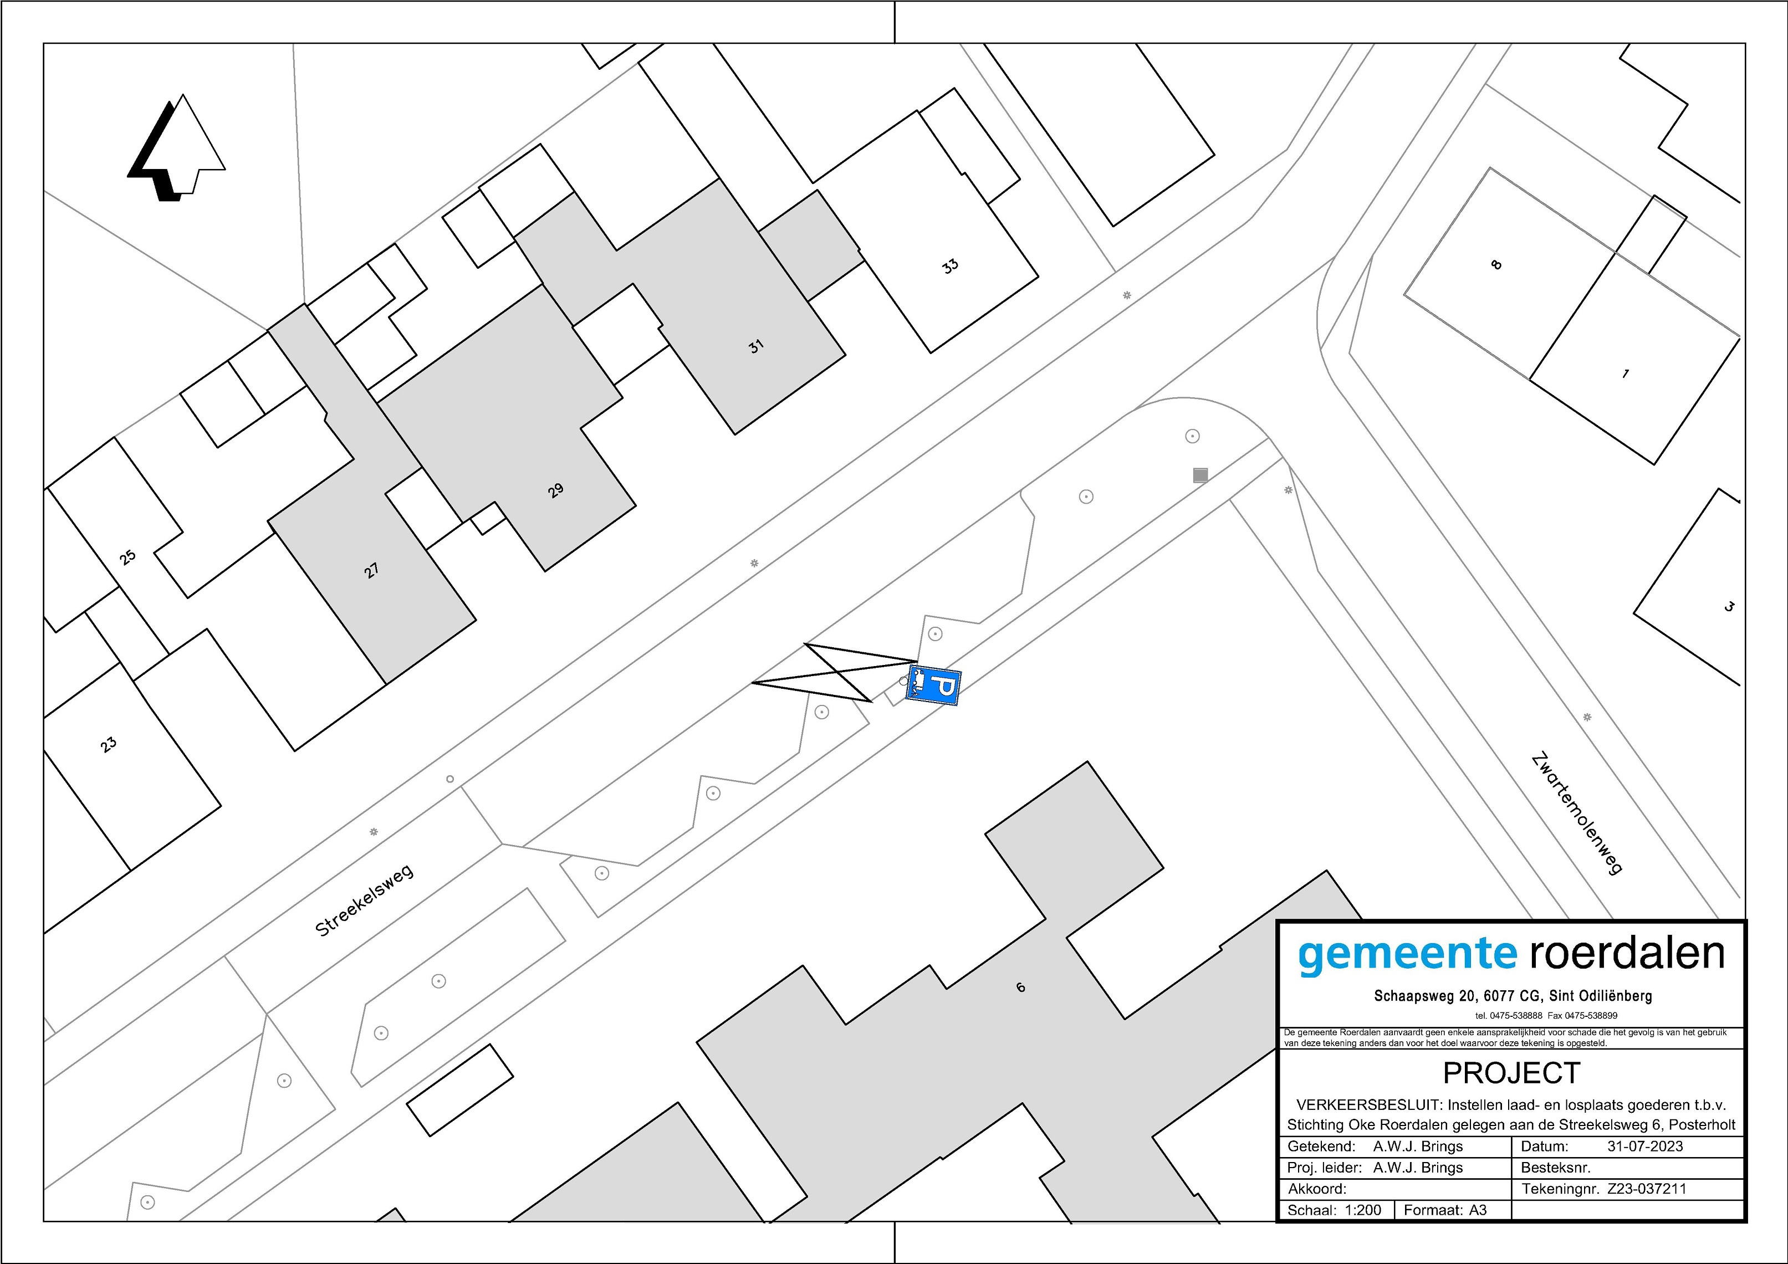
St. Odiliënberg, 22 juni 2023

Hoogachtend,

Burgemeester en wethouders van de gemeente Roerdalen,
krachtens mandaat,

G (Guus) Brings Specialist Verkeer

Bezwaar
Op grond van de Algemene wet bestuursrecht kan iedereen wiens belang rechtstreeks bij dit besluit is betrokken, hiertegen binnen zes weken na de dag waarop dit besluit bekend is gemaakt, een bezwaarschrift indienen. Het bezwaarschrift moet worden gericht aan het college van Burgemeester en Wethouders van Roerdalen, Postbus 6099, 6077 ZH Sint Odiliënberg. Het maken van bezwaar schorst niet de werking van dit besluit.
Het bezwaarschrift moet ten minste bevatten:
naam en adres
de dagtekening
omschrijving van het besluit waartegen het bezwaarschrift gericht is; Verkeersbesluit "Z23-037211 Instellen van een gelegenheid voor het onmiddellijk laden en lossen van goederen t.b.v. Stichting Oké Roerdalen gelegen aan de Streekelsweg 6, Posterholt’"
de gronden van het bezwaar

